Système de Gestion Club Sportif

Diagramme de Cas d'Utilisation
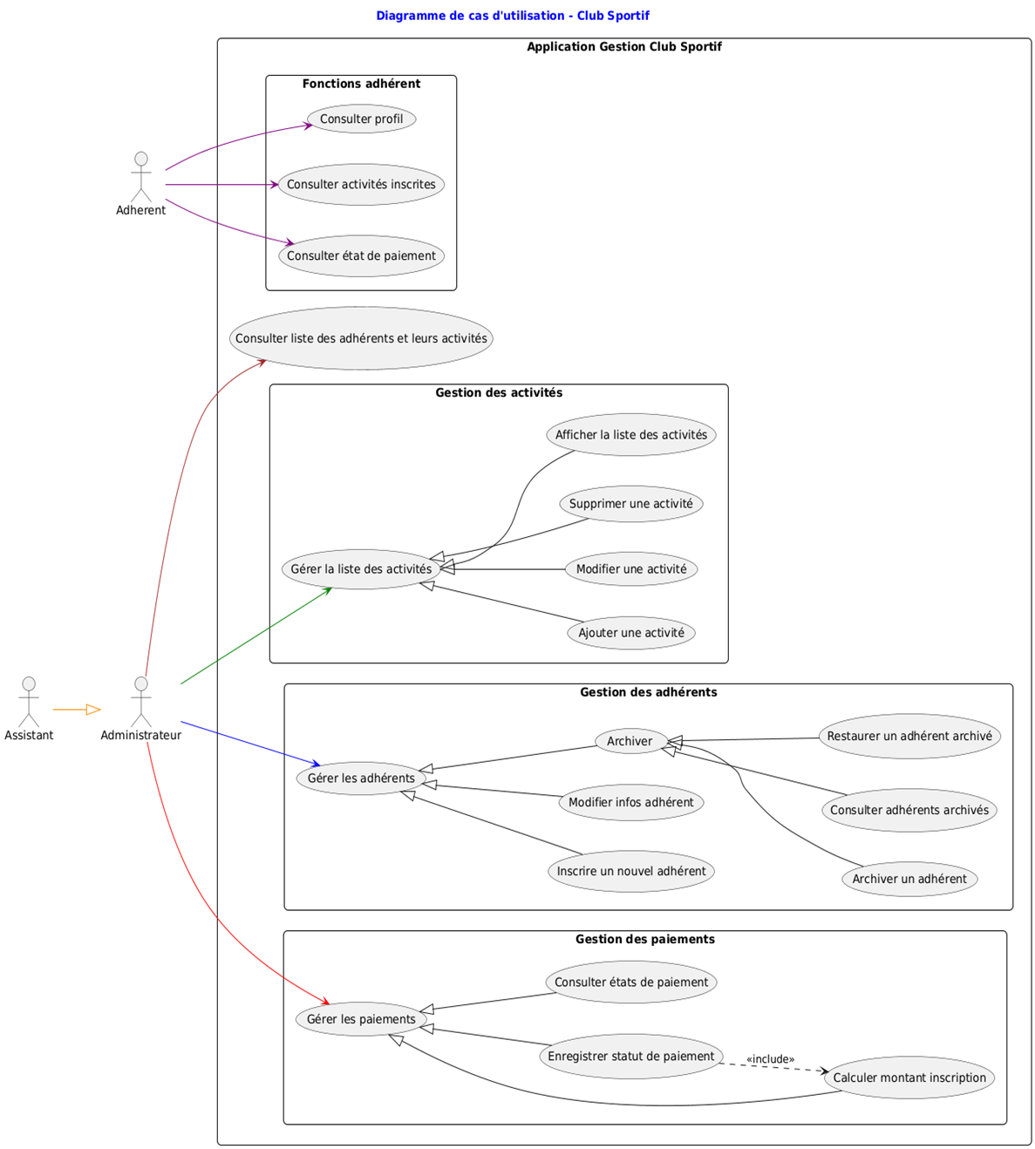

Diagramme de Séquence — Consulter la liste des adhérents et leurs activités

Titre | Consulter la liste des adhérents et leurs activités
Pré-condition | L'administrateur ou l'assistant est authentifié. La base de données est accessible.
Post-condition | La liste complète des adhérents avec leurs activités respectives (Noms, Prénoms, Sports) est affichée.

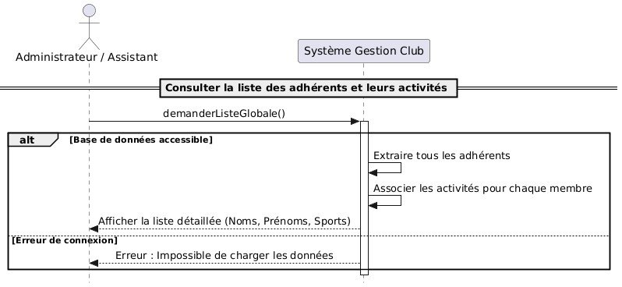

Diagramme de Séquence — Gestion des Activités (Afficher / Ajouter / Modifier / Supprimer)

Titre | Gestion des Activités (Afficher / Ajouter / Modifier / Supprimer)
Pré-condition | L'administrateur ou l'assistant est authentifié. Le catalogue des activités est accessible.
Post-condition | L'activité est ajoutée, modifiée ou supprimée avec succès. En cas d'erreur (données invalides ou adhérents inscrits), un message d'erreur est affiché.

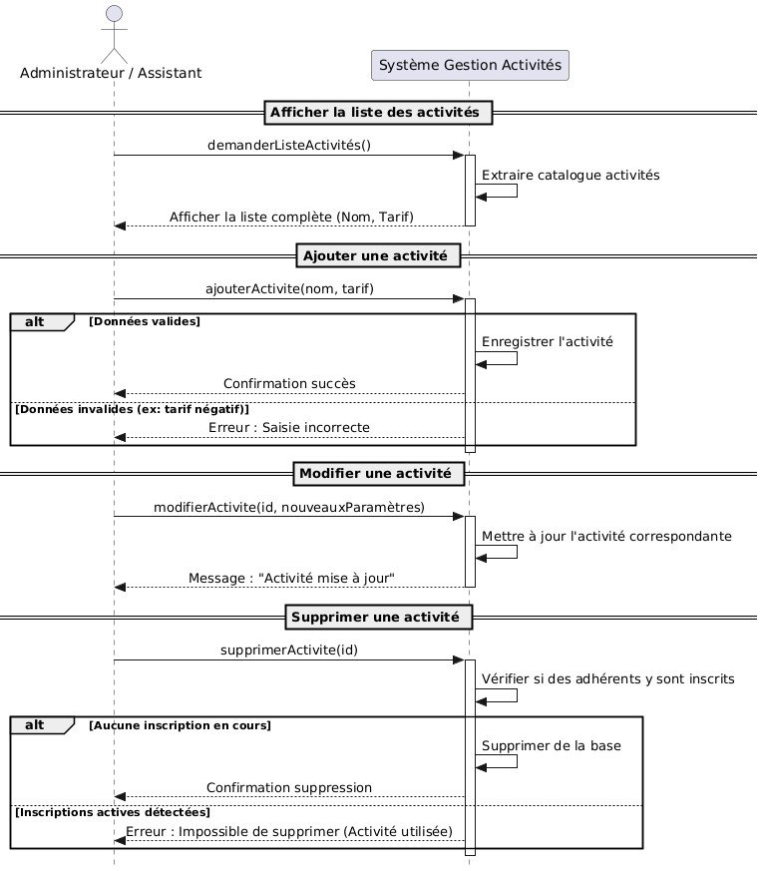

Diagramme de Séquence — Gestion des Adhérents (Inscrire / Modifier / Archiver / Restaurer)

Titre | Gestion des Adhérents (Inscrire / Modifier / Archiver / Restaurer)
Pré-condition | L'administrateur ou l'assistant est authentifié. Les informations de l'adhérent sont disponibles.
Post-condition | L'adhérent est inscrit, modifié, archivé ou restauré avec succès. En cas de champs manquants ou d'erreur, un message est retourné.

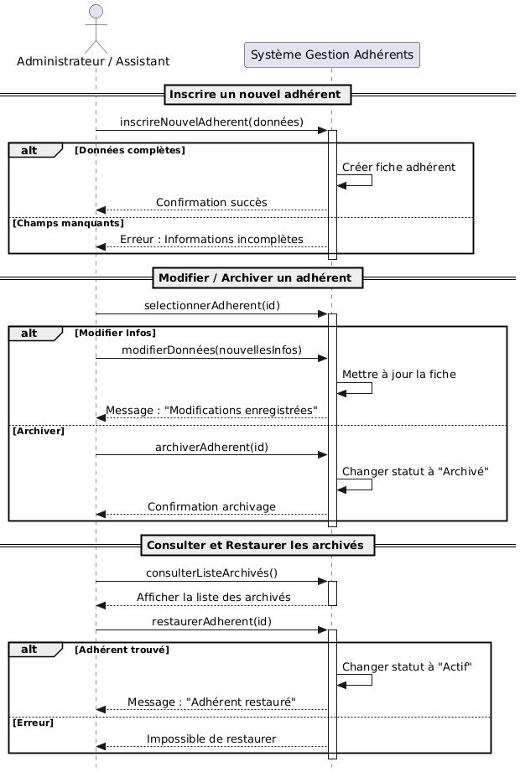

Diagramme de Séquence — Gestion des Paiements

Titre | Gestion des Paiements
Pré-condition | L'administrateur ou l'assistant est authentifié. L'adhérent sélectionné existe et a choisi ses activités.
Post-condition | Le montant total est calculé (Frais de base + Tarifs des activités) et le statut de paiement est enregistré. En cas d'erreur technique, l'opération est annulée.

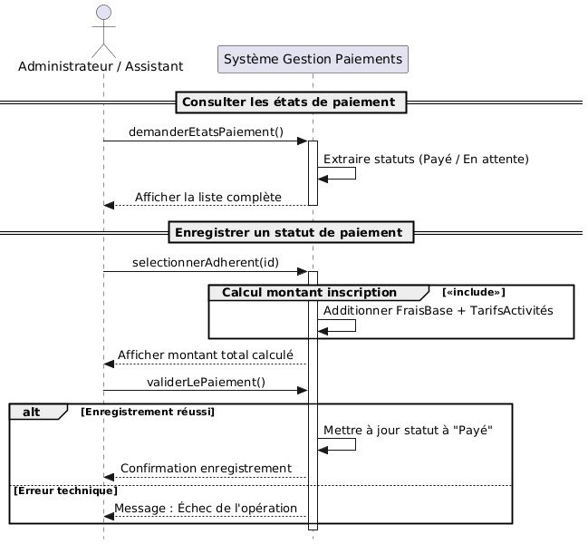

Diagramme de Séquence — Consultation Personnelle (Adhérent)

Titre | Consultation Personnelle (Adhérent)
Pré-condition | L'adhérent possède un compte valide et sa session est active (authentification réussie).
Post-condition | Les informations personnelles demandées (profil, activités inscrites, état de paiement) sont affichées. Si la session est expirée, un message de reconnexion est retourné.

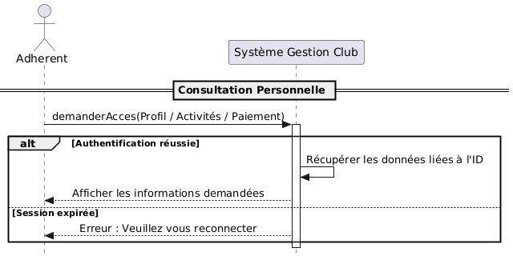

Diagramme d'Activité — Gérer les activités
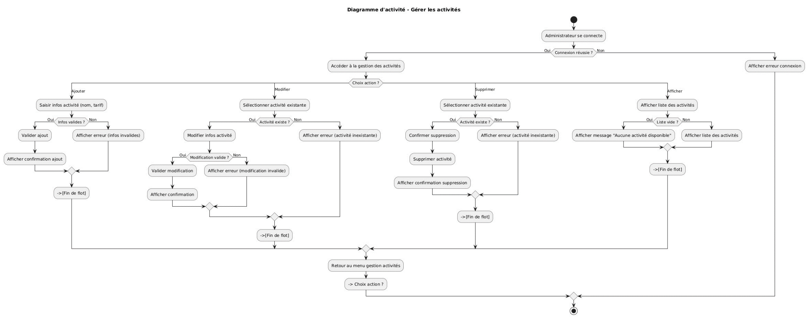

Diagramme d'Activité — Gérer les adhérents
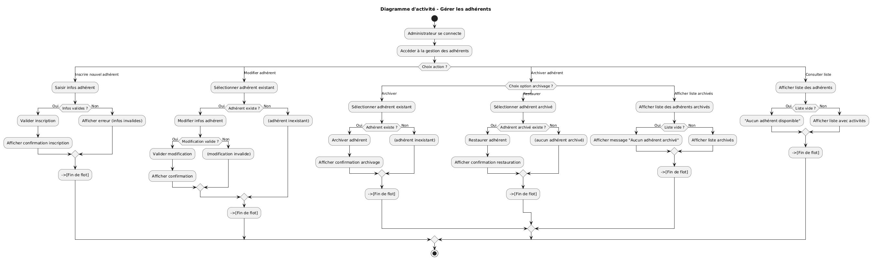

Diagramme d'Activité — Gérer les paiements
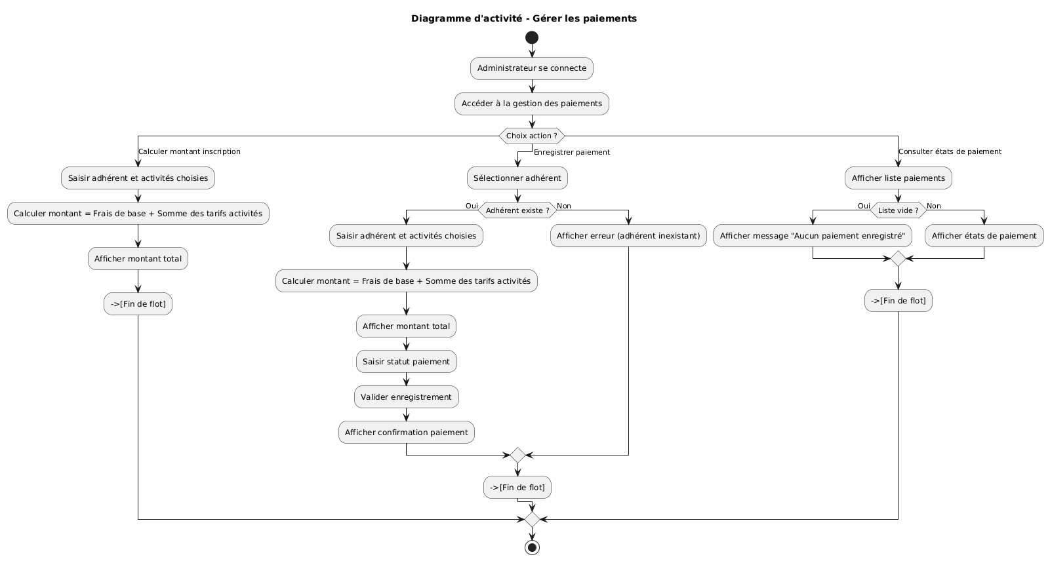

Diagramme d'Activité — Consulter profil adhérent
